

Accès avancé aux bases de données Exchange avec MDBVU32
-
Valable sur toutes les versions d’Exchange, de la version 4.0 à la version 2000
-
Première prise de contact avec MDBVU32

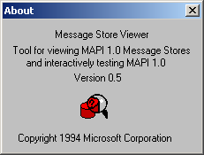

Samuel Drey
Microsoft France
Equipe Support Exchange PRG

Opérations communes de réparation avec l’outil MDBVU32

Introduction: 3

- Pourquoi ce document ?

- Qu'est-ce que MDBVU32 ?

Supprimer les messages corrompus de L’IMC (Connecteur Internet) 4

Avant de commencer : 5

Initialisation d'un Profil à l'aide de l'outil Profinst.exe

Supprimer des règles avec MDBVU32 13

Propriétés MAPI générales d’un message 20

1> Propriétés standard 21

2> Propriétés avancées : 24

Introduction:

Ce document a été rédigé dans le but de fournir les marches à suivre « standard »pour la résolution de deux principaux types de problèmes :

- des messages bloqués dans les files d’attentes visibles dans la boîte aux lettres système du connecteur Internet (IMC) uniquement (MTS-IN/MTS-OUT)

- des règles Outlook défaillantes

Ce document peut être utilisé et extrapolé pour d’autres opérations également :
en effet, à travers les différents points des marches à suivre, on découvre les fonctions de base de l’outil MDBVU32.

Il vous sera par exemple possible d’identifier des messages corrompus traités et mis de côté par l’IMC et mis de côté par ce dernier (répertoire système BAD pour l’IMC d’Exchange 5.5) ou encore de déterminer les propriétés MAPI d’un message, d’une règle Outlook ou d’un formulaire.

Enfin, ces mêmes propriétés MAPI permettront de déterminer par exemple une cause de décalage de dates dans un calendrier Outlook. En effet, tous les rendez-vous d’une personne sont stockés sur le serveur Exchange sous la forme de messages MAPI.

MDBVU32 est un client MAPI tout comme Outlook, mais affichant les propriétés « brutes » des éléments d’une boîte aux lettres, ce qui permet de nombreuses manipulations des données Exchange.

Cet outil se trouve dans le CD d’installation d’Exchange 5.5 dans le répertoire \SERVER\SUPPORT\UTILS\I386.

- Précisions pour l’Installation :

Si vous copiez l’utilitaire sur votre disque dur, assurez-vous que les fichiers suivants soient présents dans le même répertoire :

MDBVU32.EXE
PROPVU32.DLL
STATVU32.DLL
TBLVU32.DLL
XVPORT.DLL
- Articles techniques pour d’autres exemples d’utilisation, utilisant le même modèle d’application que les exemples cités dans ce document :

N° d’article | Titre
152458 | XADM: Mailbox Resources Reporting Usage Not Seen by Client
159297 | XADM: High Store.exe CPU Utilization During IS Maintenance
161937 | XCON: IMC Stops Processing Mail on Alpha Platform
164697 | XCON: EDK Gateway Gets Directory Name Instead of E-mail Address
164837 | XFOR: IMS shows Multiple Logons to the Information Store
165505 | XFOR: How to View or Delete Messages in MTS-IN and MTS-OUT Queues
168139 | XFOR: IMS Inbound Mail Communication Problem
168300 | XCLN: Err Msg: Cannot Open Attachment - Format is not Consistent
185109 | XFOR: LinkAge Queue Viewer Is Not FIFO
186833 | XADM: Internet Messages with Attachments Have Wrong Extension
190722 | XADM: MoveUser Fails After Running ISINTEG
194560 | XADM: Store Crashes while Processing Outbound SMTP Message
Part I

Supprimer les messages corrompus de L’IMC (Connecteur Internet)

Avant de commencer :

- Connectez-vous en tant que compte de service sur votre serveur Exchange.

- Créez un profil pour la boîte aux lettres système de l’IMC comme suit (il est impossible de le faire via Outlook) :

profinst.exe /SERVICE=MSExchangeIMC /NAME=IMCPROFILE /TYPE=GATEWAY

Vous pouvez télécharger l’utilitaire “profinst” à l’adresse internet suivante :

http://download.microsoft.com/download/exch50/Utility/1/NT4/EN-US/Profinst.exe

Remarque : Une nouvelle version de cet outil est présente dans le ressource Kit d’Exchange 5.5, et les options changent ; il faut dans ce cas-là taper :

profinst.exe –s MSExchangeIMC –p ImcProfile -v

Pour avoir à chaque fois les options possibles si vous n’êtes pas certain de la version de l’utilitaire, tapez profinst / ?
1> Exécutez MDBVU32 à partir du répertoire SUPPORT\UTILS de votre CD d’installation Exchange 5.5

2> Ouvrez une session MAPI comme montré ci-dessous :

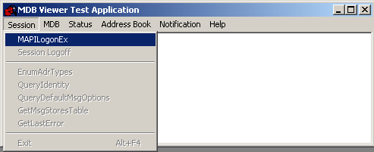

La fenêtre suivante apparaît, cochez les mêmes cases que ci-dessous, et validez en cliquant sur « Ok » :

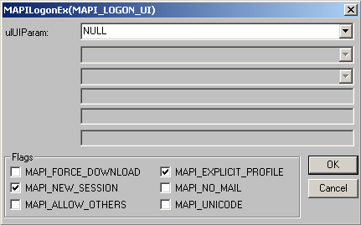

3> Choisissez le profil créé précédemment avec profinst.exe:

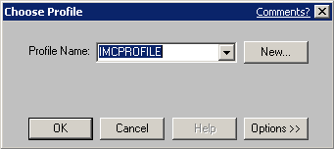

4> Entrez dans la banque d’information Exchange :

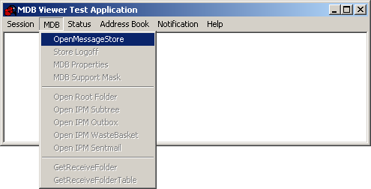

5> Ensuite, vous obtenez la boîte ci-dessous. En premier lieu, vous verrez apparaître les « Dossiers Privés » (ou « Private Folders ») et les « Dossiers Publics » (ou, comme ci-dessous, « Public Folders ». Afin de voir apparaître les bons dossiers correspondant à votre profil « IMC Profile », cliquez une fois sur le bouton « Set default » et vous obtiendrez le nom de la boîte aux lettres système de votre IMC « Mailbox – Internet Mail Service (Nom_du_serveur) » comme le montre la fenêtre ci-dessous au langage près :

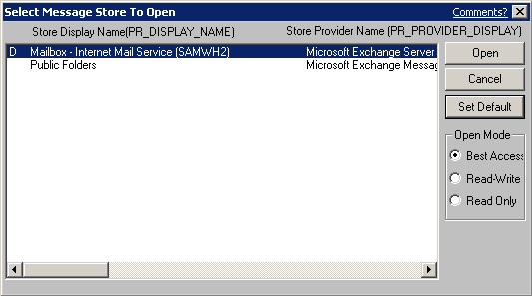
6> Ouvrez le répertoire principal de la hiérarchie des dossiers de la boîte aux lettres systèmes de l’IMC en choisissant le menu « MDB » puis l’option « Open Root Folder » comme suit :

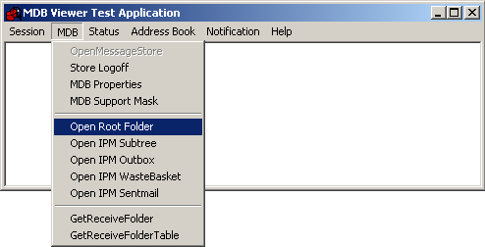

7> Voici la fenêtre que vous obtenez ainsi :

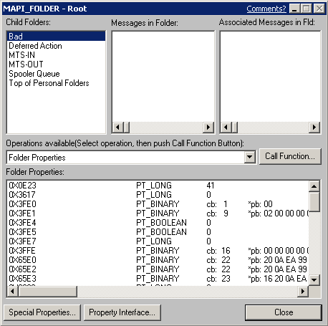

Les messages corrompus se trouvent en général dans le répertoire MTS-OUT. Nous allons donc commencer par ce dossier système. Double-cliquez sur ce répertoire dans la partie « Child Folders ».

Remarque : Vous pouvez voir dans la partie inférieure de la fenêtre les propriétés MAPI du répertoire. Dans le cas d’un message, vous pourrez déterminer le titre du message, l’expéditeur et le destinataire de ce message.
Voici ce que l’on obtient (1 seul message dans l’exemple, mais plusieurs dans la plupart des cas) :

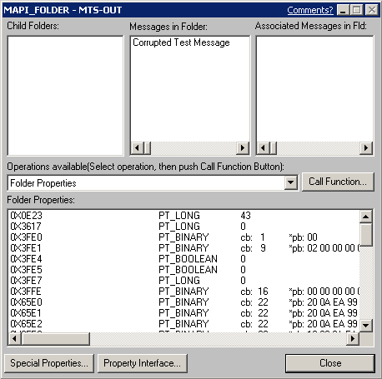

Le titre du message (Champ « Objet » ou « Subject » dans la structure d’un message SMTP) se trouve dans le champ « Messages in Folder ». Vous pouvez en avoir le détail (informations codées hexadécimales) en double-cliquant dessus également :

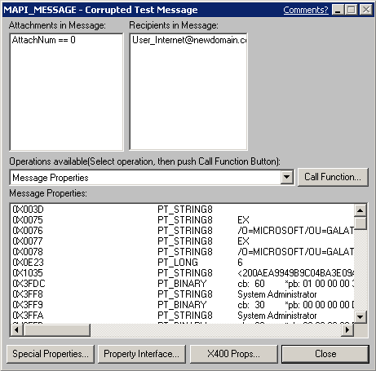
8> Suppression des messages bloqués dans la file MTS-OUT de l’IMC :

- Sélectionnez le (dans notre cas) ou les messages dans la partie « Messages in Folder »

- Choisissez l’option « IpFld->DeleteMessages() » dans la liste déroulante « Operations Available », puis cliquez sur le bouton « Call Function »

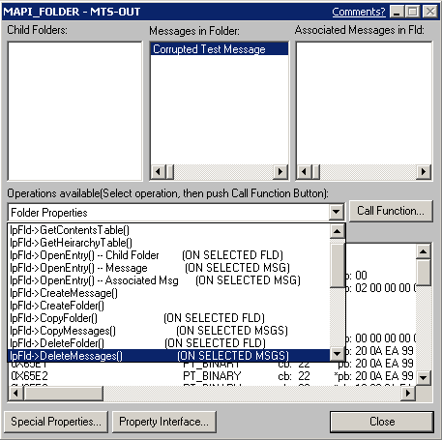

Cette opération engendre la fenêtre suivante :

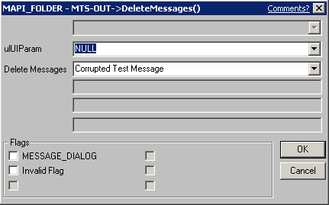

Validez en cliquant sur « Ok ».
Les messages du répertoire système MTS-OUT ayant été purgés, cliquez sur le bouton « Close » pour revenir à la fenêtre des répertoires systèmes de l’IMC (contenant les différents répertoires Bad, MTS-IN, MTS-OUT, etc…

9> Suppression des messages bloqués dans la file MTS-IN de l’IMC :

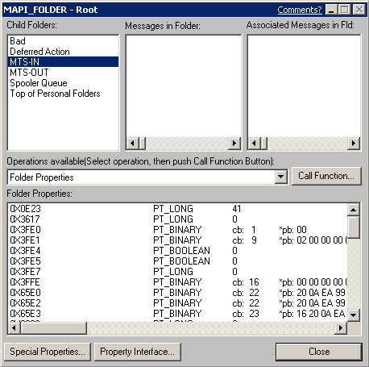

Ce répertoire contient huit autres sous répertoires
En général, ce répertoire est vide lorsque la file de l’IMC se bloque.
Par sécurité, vérifiez tout de même que vous n’avez pas de messages dans les différents sous répertoires nommés « Folder00001 » à « Folder00008 » :

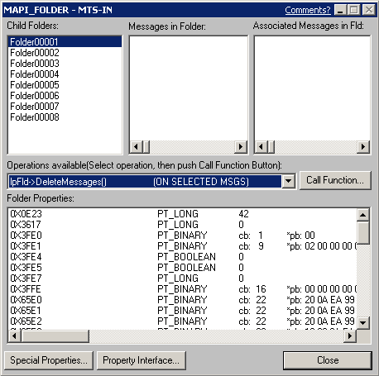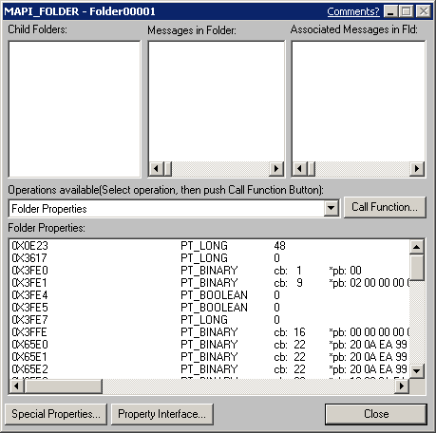
10> Fin des opérations :

Une fois ces opérations terminées, vous pouvez redémarrer le service du connecteur Internet.

A suivre : Suppression des règles serveur Outlook ou Messages Associés.

Part II

Supprimer des règles avec MDBVU32

1> Exécutez MDBVU32 à partir du répertoire SUPPORT\UTILS de votre CD d’installation Exchange 5.5

2> Ouvrez une session MAPI comme montré ci-dessous :

La fenêtre suivante apparaît, cochez les cases MAPI_NEW_SESSION et MAPI_EXPLICIT_PROFILE comme indiqué ci-dessous :

3> Choisissez un profile qui rencontre un problème de règles (apparition/disparition inexpliquées, dysfonctionnement ou autre)

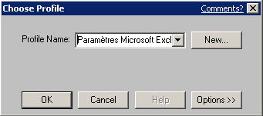
4> Entrez dans la banque d’information Exchange :

5> Choisissez la boîte aux lettres correspondant à votre utilisateur (Banque d’informations Privée) :

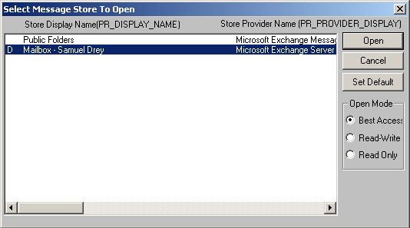
6> Ensuite, ouvrez le répertoire principal (Root Folder) de la hiérarchie des dossiers privés Exchange comme suit :

7> Comme ci-dessous, choisissez (double-cliquez) le sommet de la hiérarchie de l’arborescence des dossiers Outlook (Top of Information Store), PUIS choisissez la boîte de réception (Inbox).

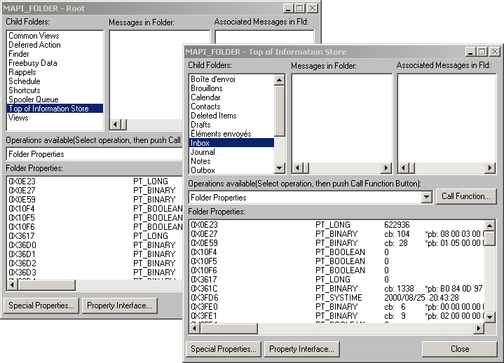

8> Après avoir double-cliqué sur la boîte de réception, la fenêtre des sous-répertoires du type suivant apparaît:

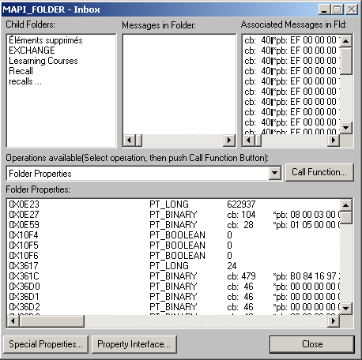

Les règles sont définies dans la fenêtre la plus à droite ( Associated Messages in Fld : ) ; chaque règle correspond à un message associé. Toutes les règles apparaissant dans cette fenêtre sont les règles définies pour les messages du répertoire racine (ici, Inbox).

Vous pouvez voir à quoi correspond la règle en double-cliquant sur le message associé dans l’exemple le premier message, d’où la fenêtre suivante :

→ Page suivante →
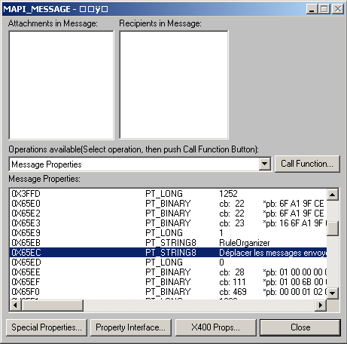

En cherchant un peu (champ 0x65EC des propriétés du message), vous trouvez une valeur de type chaîne de caractères avec la définition de la règle telle qu’elle a été définie dans Outlook à l’aide de l’assistant de règles.

9> En page suivante (dernière page), vous trouverez la façon de supprimer les règles ou messages associés.

Remarque : Ce sont exactement les mêmes opérations pour supprimer un message quelconque (message standard reçu par un utilisateur, formulaires associés à un répertoire, messages bloqués dans une file MTS du connecteur IMC, etc…)
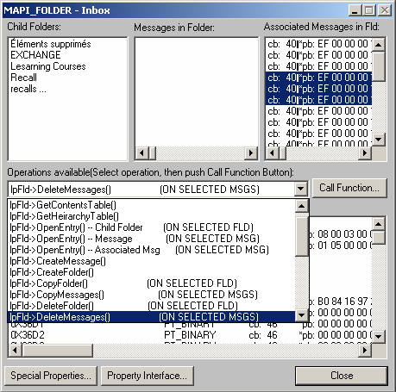

Pour supprimer un message associé, sélectionnez tout d’abord ceux que vous voulez supprimer, puis dans le champ « Operations Available » déroulez la liste, cherchez la fonction « IpFld->DeleteMessages() » puis cliquez sur le bouton « Call Function ».

Les règles correspondantes sont effacées.

Annexe : Précisions supplémentaires

Propriétés MAPI générales d’un message

Exemple applicable à tous les messages MAPIs : Propriétés MAPI des rendez-vous d’un calendrier…

1> Propriétés standard

Rappel : Pour entrer dans l’arborescence des dossiers communs Outlook/Exchange :

Menu Session, puis MapiLogonEx, choix du profil d’un utilisateur
Ensuite, connexion à la banque d’informations via le menu MDB puis Open Message Store, ensuite on choisit le type de banque –privée ou publique-.
Enfin, dans le menu MDB toujours, choisissez Open Root Folder, et enfin Top of Information Store ou Sommet de la Banque d’Informations.

Une fois les opérations précédentes complétées, on arrive à l’arborescence des dossiers commune Outlook comme suit :

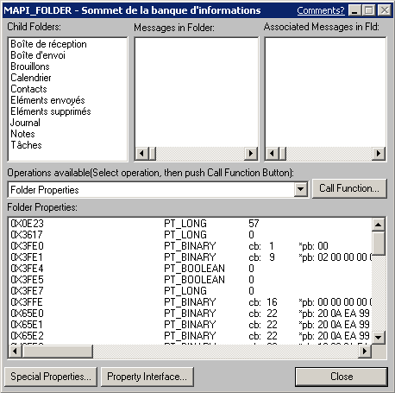

Entrons pour l’exemple dans le dossier « Calendrier » :

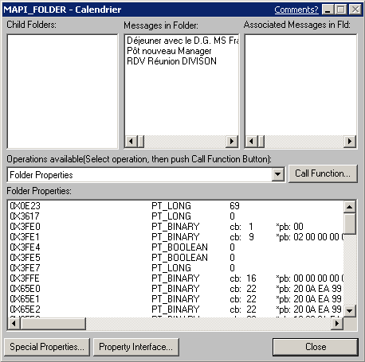

On remarque trois messages qui correspondent aux entrées dans le calendrier Outlook, qui correspondent à trois rendez-vous : l’un pris le 30 Avril 2001, un autre le 14 Juillet 2001 et un dernier le 9 Août 2001. Nous allons analyser celui du 09 Août 2001 « Déjeuner avec le DG MS France M.Aulnette »:

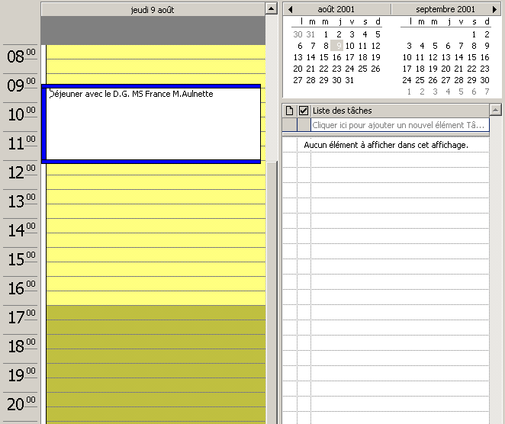
On peut voir apparaître dans la partie « Messages in Folder » le titre du rendez-vous. Les messages sont classés dans l’ordre chronologique des rendez-vous, tout comme les messages d’un utilisateur sont classés par ordre d’arrivée.

Entrons plus en détail dans les propriétés du message :

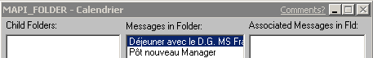

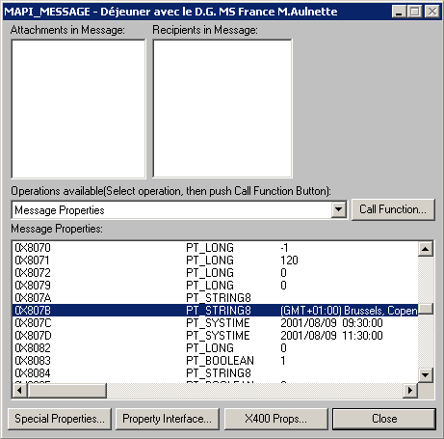

On peut ainsi déterminer l’heure de création de rendez-vous, le créateur du rendez-vous, la date du rendez-vous, et très important, le méridien sur lequel l’heure du rendez-vous est calée (ici on peut voir en surligné (GMT +01:00) Brussels, Copenhague, Madrid, Paris)

2> Propriétés avancées :

Les propriétés « spéciales » d’un message définissent sa classe (IPM.Appointment ici pour un rendez-vous) qui diffère selon qu’il s’agit d’un message standart (IPM.Note), d’un rendez-vous, d’un formulaire (IPM.Form.Nom_du_formulaire) ou encore d’une règle (message associé : IPM.Rule.Message)

On y trouve également les droits d’accès au message (PR_ACCESS).

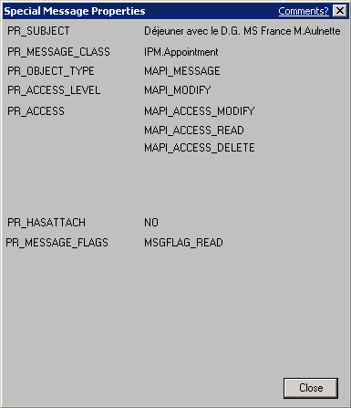

Les propriétés X.400 d’un message nous donnent des renseignements plus précis sur le type du message : message à envoyer en cas d’ouverture d’un message incomplet, importance d’un message (clé PR_IMPORTANCE à IMPORTANCE_NORMAL IMPORTANCE_LOW et IMPORTANCE_HIGH. Remarquez également la présence d’une clé PR_PRIORITY liée à la clé PR_IMPORTANCE, mais qui peut être PRIO_NORMAL, PRIO_NONURGENT ou PRIO_URGENT) :

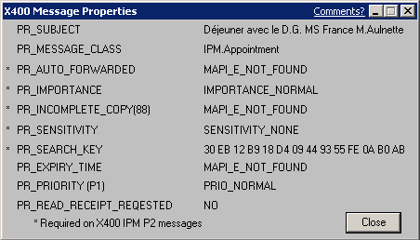

Samuel Drey
Support Exchange
Juillet 2001
Update : Janvier 2002

Revu par:
Leonardo Wormull
CPR Exchange
Mars 2002

Les informations contenues dans ce document représentent l’opinion actuelle de Microsoft Corporation sur les points cités à la date de publication. Microsoft s’adapte aux conditions fluctuantes du marché et cette opinion ne doit pas être interprétée comme un engagement de la part de Microsoft ; de plus, Microsoft ne peut pas garantir la véracité de toute information présentée après la date de publication.

Ce document est fourni à titre d’information uniquement. MICROSOFT EXCLUT TOUTE GARANTIE, EXPRESSE ou IMPLICITE, EN CE QUI CONCERNE CE DOCUMENT.

L’utilisateur est tenu d’observer la réglementation relative aux droits d’auteur applicable dans son pays. Aucune partie de ce manuel ne peut être reproduite ou transmise à quelque fin ou par quelque moyen que ce soit, électronique ou mécanique, sans la permission expresse et écrite de Microsoft Corporation.

Les produits mentionnés dans ce document peuvent faire l’objet de brevets, de dépôts de brevets en cours, de marques, de droits d’auteur ou d’autres droits de propriété intellectuelle et industrielle de Microsoft. Sauf stipulation expresse contraire d’un contrat de licence écrit de Microsoft, la fourniture de ce document ne vous confère aucune licence sur ces brevets, marques, droits d’auteur ou autres droits de propriété intellectuelle et industrielle.
© 2003 Microsoft Corporation. Tous droits réservés.
Microsoft, Active Directory, le logo Office, Outlook et Windows sont soit des marques soit des marques déposées de Microsoft Corporation aux États-Unis et/ou dans d’autres pays.
Les noms de produits, services et sociétés mentionnés dans ce document sont soit des marques, soit des marques déposées de leurs propriétaires respectifs.
Microsoft Corporation One Microsoft Way, Redmond, WA 98052-6399 USA

